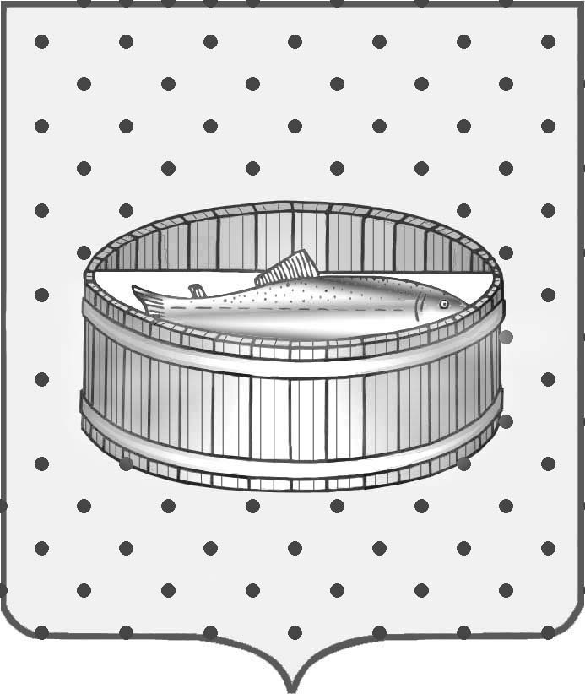
Ленинградская область
Лужский муниципальный район
Совет депутатов Лужского городского поселения
третьего созыва

РЕШЕНИЕ

23 декабря 2014 года № 25

Об установлении тарифа на услуги муниципального унитарного предприятия «Банно-прачечный комбинат»

В соответствии с федеральным законом от 06.10.2003г. № 131-ФЗ «Об общих принципах организации местного самоуправления в Российской Федерации», на основании протокола тарифной комиссии от 27.10.2014г. № 3, Совет депутатов Лужского городского поселения РЕШИЛ:
1. Установить с 01 февраля 2015 года тариф для граждан и организаций на помывку в городской бане муниципального унитарного предприятия «Банно-прачечный комбинат», расположенной по адресу: г. Луга, ул. Тоси Петровой, д. 10-а, в следующих размерах:
- 135 руб. с человека;
- для детей от 7 лет до 10 лет – 50% от установленного тарифа;
- для детей до 7 лет – бесплатно.

2. Утвердить с 1 февраля 2015 года экономически обоснованную стоимость услуги по помывке в городской бане муниципального унитарного предприятия «Банно-прачечный комбинат», расположенной по адресу: г. Луга, ул. Тоси Петровой, д. 10-а, для компенсации выпадающих доходов из бюджета Лужского городского поселения в размере:
на I полугодие 159,50 руб. с человека;
на II полугодие 164,35 руб. с человека.

3. Настоящее решение подлежит официальному опубликованию.

Глава Лужского городского поселения,
исполняющий полномочия председателя
Совета депутатов В.Н. Степанов

Разослано: отдел ТСиКХ, КЭРиАПК, СД ЛМР, МУП «БПК», редакция газеты
«Лужская правда», прокуратура

